Технологическая карта урока «Государственное устройство РФ»
Авторы | Матюшева Анастасия Сергеевна
Тема | Государственное устройство РФ
Тип урока | Интерактивный урок, урок обобщения и систематизации знаний.
Цель | Продемонстрировать на практике, как работает политическая система в РФ, навыки работы с Конституцией РФ
Задачи | Образовательные:  - формировать исследовательские, логические и аналитические способности учащихся;  - актуализировать знания об экономических системах;  - совершенствовать навыки работы с текстом и умения сравнивать, обобщать, делать выводы.  Развивающие:  - развивать ораторские способности;  - умения находить и преподносить для аудитории необходимый для характеристики материал;  - формировать умения аргументировать свою позицию.  Воспитательные:  - воспитание коллективизма, сотрудничества;  - воспитывать чувство гражданской ответственности;  - воспитывать положительное отношение к учению, чувства ответственности учащегося за свою работу;  - Формирование навыков принятия решений
Функциональная грамотность | - Читательская грамотность;  - Глобальные компетенции;  - Логическое мышление.
Планируемые результаты | - Формировать умения определять цель урока, планировать последовательность действий, осуществлять контроль и коррекцию результатов;  - Находить необходимую информацию, производить анализ существенных признаков предметов, синтез, сравнение.

Карта урока
Этапы деятельности на занятии | № слайда | Деятельность учителя | Деятельность обучающихся | Формируемые УУД
1 Организационный момент | 1 | Проверяет готовность к занятию. Делит класс на 4 группы. | Все рассаживаются  по местам, проверяют наличие необходимых учебных принадлежностей. | - самоопределяются, настраиваются на занятие.  - умение организовывать себя, своё рабочее место, чётко следовать командам
2.Начало темы занятия | 2-5 | Выводит на слайд вводные вопросы и совместно с детьми формулирует тему урока. | Формулируют тему урока. | - развитие коммуникативных навыков;  - построение логической цепи рассуждений;
2.Начало темы занятия | 7-11 | Проводит опрос по формам государства, вспоминая форму правления, административно-территориальное устройство и политический режим РФ. | Отвечают на вопросы учителя, работают с изученным материалом.
3.Этап открытия новых знаний |  | Даёт задание. Необходимо в течение 15 минут при помощи Конституции и дополнительных материалов выписать особенности функционирования каждой из ветвей власти в РФ. Затем представить конечные выводы для одноклассников. | Готовят выступления и рассказывают об особенностях функционирования ветвей власти в РФ. Составляют на доске схему. | - умение взаимодействовать со сверстниками;  - умение оценивать информацию и анализировать её.
3.Этап открытия новых знаний |  | Представляют свои конечные результаты, рассказывая преимущества и особенности функционирования государственного устройства страны. | Аргументируют свою точку зрения и отвечают на вопросы учителя. | - умение взаимодействовать со сверстниками;  - умение оценивать информацию и анализировать её.
4. Этап систематизации знаний |  | Предлагает решить задания, посвященные теме «Политика» в формате ОГЭ. | Разбирают задания ОГЭ по теме «Политика».
5. Итоги |  | Спрашивает ребят:  - Что сегодня мы повторили на уроке и, что нового узнали?  - Какую полезную информацию они получили за урок?  - Что показалось наиболее интересным и понравилось больше всего?  Сообщает домашнее задание. | Отвечают на вопросы учителя.  Записывают домашнее задание. | - умение выражать себя, свою точку зрения;  - умение взаимодействовать с педагогическими работниками и сверстниками.

Приложение 1. Форма гос-ва РФ
Российская Федерация по форме правления является __________________________________________________________, т.к. в государстве присутствуют (указать несколько признаков выбранной формы правления)_________________________________
_______________________________________________________________________________________________________________________________________________________________________________________________________________________________________________________________________________________________________________________________________.

По форме административно-территориального устройства РФ является ______________________________________________.
Это доказывают следующие факторы:___________________________________________________________________________
__________________________________________________________________________________________________________________________________________________________________________________________________________________________.

Российская Федерация провозглашена Конституцией РФ ____________________________ государством. Это означает, что ____________
____________________________________________________________________________________________________________________________________________________________________________________________________________________________________________________________________________________________________________________________________________________________________________________________________________________________________________________________________________________________________________________________________________________________________________________________________________.

Приложение 2. Органы государственной власти
Президент РФ
Принцип избрания:_____________________________________________________________________________________________
____________________________________________________________________________________________________________________________________________________________________________________________________________________________________________________________________________________________________________________________________________________________________________________________________________________________________________________
Основные обязанности:________________________________________________________________________________________
_________________________________________________________________________________________________________________________________________________________________________________________________________________________________________________________________________________________________________________________________________________________________________________________________________________________________________________________________________________________________________________________________________________________________
Полномочия:______________________________________________________________________________________________________________________________________________________________________________________________________________________________________________________________________________________________________________________________________________________________________________________________________________________________________________________________________________________________________________________________________________________
Прекращение полномочий:______________________________________________________________________________________
_______________________________________________________________________________________________________________________________________________________________________________________________________________________________________________________________________________________________________________________________________.

Приложение 3. Органы государственной власти
Правительство РФ
Относится к _____________________________ ветви власти. Состав:___________________________________________________
_____________________________________________________________________________________________________________. Председателем Правительства является ___________________________________, Первым заместителем Председателя Правительства - ____________________________________________. Министром обороны в нашей стране является _________
_____________________________, министром внутренних дел-_________________________________________, министром иностранных дел - _______________________________, министром просвещения - ______________________________________.
Всего в нашей стране _________________ министерств.
Основные полномочия:_________________________________________________________________________________________
_____________________________________________________________________________________________________________
_________________________________________________________________________________________________________________________________________________________________________________________________________________________________________________________________________________________________________________________________________________________________________________________________________________________________________________________________________________________________________________________________________________________________.

Приложение 3. Органы государственной власти
Федеральное собрание (Парламент) РФ

Относится к______________________________ ветви власти. Состоит из верхней палаты- _______________________ и нижней палаты-_______________________________________.
_________________________(верхняя палата) состоит из __________________________________________________________.
Основные функции:__________________________________________________________________________________________
_______________________________________________________________________________________________________________________________________________________________________________________________________________________________________________________________________________________________________________________________________
_____________________________________________________________________________________________________________.

__________________________ (нижняя палата) состоит из __________________________________. Была избрана 19 сентября 2021 года. Согласно открытым источникам, места после выборов распределились следующим образом (необходимо посчитать примерное количество мест, которое занимали депутаты, исходя из графика):_________________________________________
___________________________________________________________________________________________________________________________________________________________________________________________________________________________________________________________________________________________________________________________________________________________________________________________________________________________________________________.

Чтобы стать депутатом _______________________________ необходимо:______________________________________________
__________________________________________________________________________________________________________________________________________________________________________________________________________________________.

Приложение 3. Органы государственной власти
Суды в РФ
Составить схему с видами судов в РФ по Конституции.



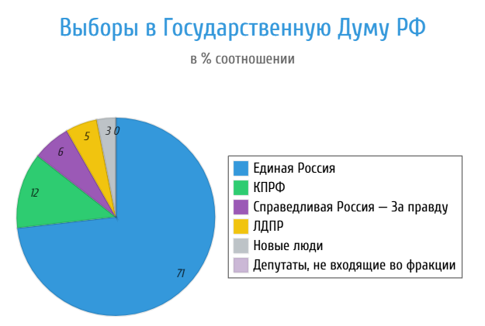
Фракция | %
Фракция «Единая Россия» | 71,55 %
Фракция КПРФ | 12,66 %
Фракция «Справедливая Россия — За правду» | 6,22 %
Фракция ЛДПР | 5,11 %
Фракция «Новые люди» | 3,33 %
Депутаты, не входящие во фракции | 0,44 %

